НАЦИОНАЛЬНЫЙ ИССЛЕДОВАТЕЛЬСКИЙ УНИВЕРСИТЕТ ИТМО
Факультет ФПИиКТ

Дисциплина: Информатика
Лабораторная работа № 3

Выполнил студент
Агнистова Алина Юрьевна
Группа № P3125
Преподаватель
Болдырева Елена Александровна

г. Санкт-Петербург
2022
Содержание
Задание 3
Отчет 3
Реализация 1 задания: 5
Реализация 2 задания: 5
Реализация 3 задания: 5
Вывод 6
Список литературы 7

Задание
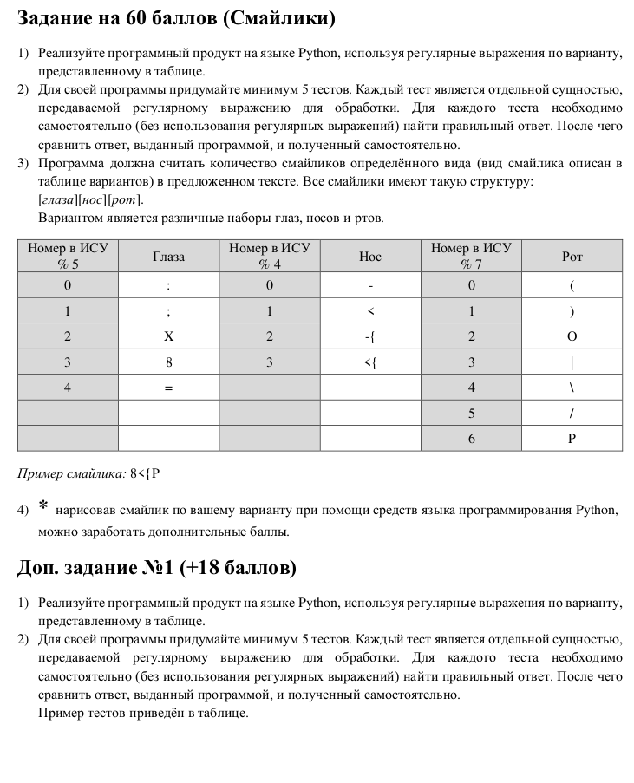

Отчет

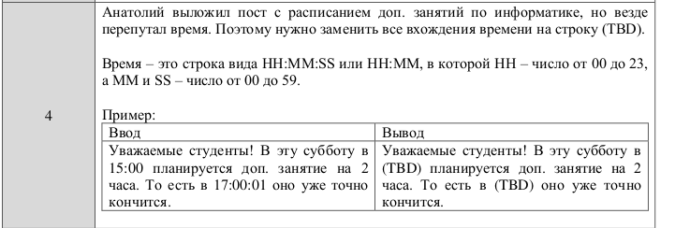
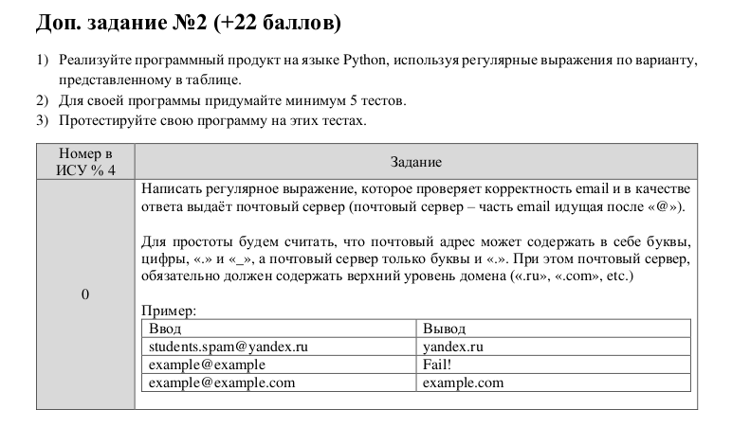

Реализация 1 задания
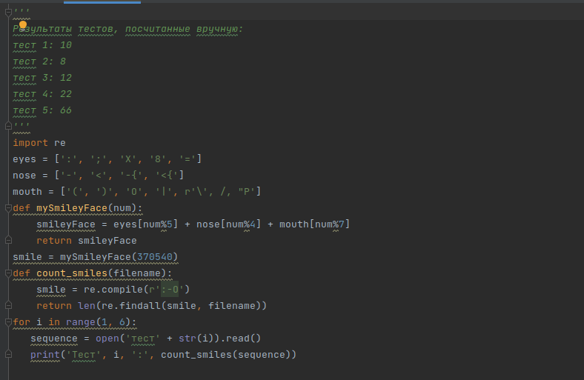

Реализация 2 задания:
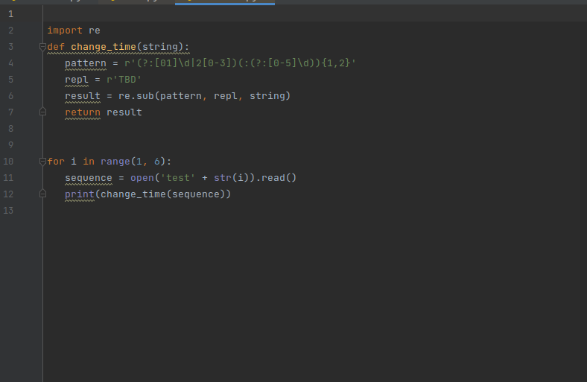

Реализация 3 задания:
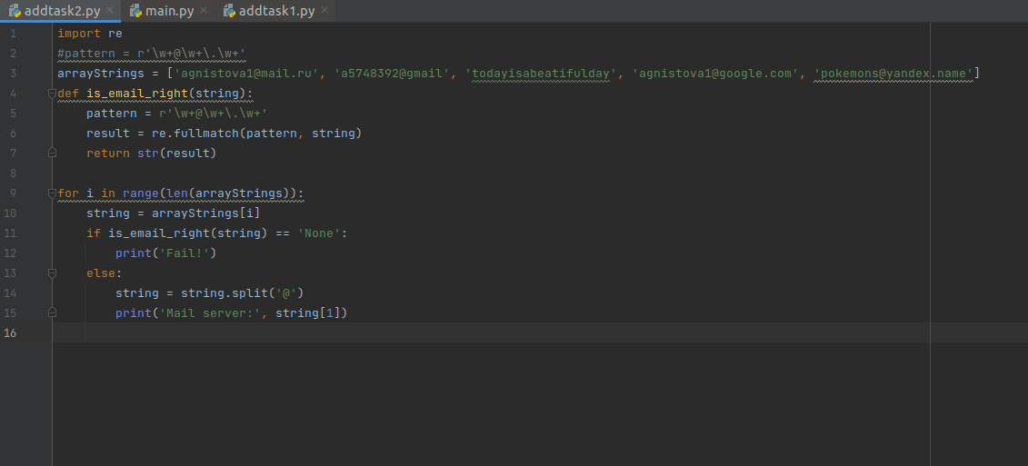

Вывод
В ходе выполнения лабораторной работы я изучила регулярные выражения на языке Python, получила знания, которые могут быть полезны при дальнейшем обучении.

Список литературы
- Регулярные выражения в Python от простого к сложному. // Habr URL: https://habr.com/ru/post/349860/ (дата обращения: 18.10.22).
- Регулярные выражения в Python: синтаксис, полезные функции и задачи // Skillbox URL: https://skillbox.ru/media/code/regulyarnye-vyrazheniya-v-python-sintaksis-poleznye-funktsii-i-zadachi/ (дата обращения: 18.10.22).

